어드벤처디자인 26
팀과제 개발계획서

과제명 :

교과목명 | 어드벤처디자인
팀 명 | 2조
팀 장 | 학 번 | 이 름
계획1팀장 |  | 김영석
계획2팀장 |  | 박태준
설계팀장 |  | 조민진
제작팀장 |  | 이웅기
평가팀장 |  | 배서연

팀과제 요약서

과 제 요 약 서
설계과제명
주요기술용어
(2~7개 단어)

1. 과제 목표

2. 수행 내용

3. 수행 결과

4. 결과 분석

보고서 전체 내용을 1페이지로 요약하여 작성한다.
(1페이지 범위를 넘지 않도록 작성)

문서 작성에 대한 설명, 예시 등이 있는 [텍스트박스]는 확인 후 모두 삭제하고 작성 바랍니다.

목 차 (최종)

제 1 장 설계과제 문제 정의
1.1 문제 정의

제 2 장 설계과제 요구사항 분석
2.1. 프로젝트 배경
2.2. 선행기술 조사
2.3. 기능 정의
2.4. 성능 규격 조건

제 3 장 설계과제 제한요소 분석
3.1. 개발비용(경제성)
3.2. 개발환경
3.3. 동작환경

제 4 장 설계안 도출 (해결 방안)
4.1. 설계목표
4.2. 설계안
4.3. 평가 항목과 평가 방법
4.4. 대안 분석

제 5 장 구현
5.1. 구현 방법
5.2. 대표 기능의 알고리즘
5.3. 구현 도구

제 6 장 결과
6.1. 결과물 설명
6.2. 결과물 분석
6.3. Version Release note

제 7 장 작업진행 방법
7.1. 작업 분담 구조
7.2. 설계 일정 및 역할 분담
7.3. 예산 집행 내역

제 8 장 결론
8.1. 결론
8.2. 기대효과 및 활용방안

제 9 장 참고문헌

.

. 목 차 (계획서) .

제 1 장 설계과제 문제 정의
1.1 문제 정의

제 2 장 설계과제 요구사항 분석
2.1. 프로젝트 배경
2.2. 선행기술 조사
2.3. 기능 정의
2.4. 성능 규격 조건

제 3 장 설계과제 제한요소 분석
3.1. 개발비용(경제성)
3.2. 개발환경
3.3. 동작환경

제 4 장 설계안 도출 (해결 방안)
4.1. 설계목표
4.2. 설계안
4.3. 평가 항목과 평가 방법
4.4. 대안 분석

제 5 장 구현
5.1. 구현 방법
5.2. 대표 기능의 알고리즘
5.3. 구현 도구

제 6 장 결과
6.1. 결과물 설명
6.2. 결과물 분석
6.3. Version Release note

제 7 장 작업진행 방법
7.1. 작업 분담 구조
7.2. 설계 일정 및 역할 분담
7.3. 예산 집행 내역

제 8 장 결론
8.1. 결론
8.2. 기대효과 및 활용방안

제 9 장 참고문헌

. .
제 1 장 설계과제 문제 정의

1.1 문제 정의

기존 무드등은 색상 및 밝기 조절에 제한된 수종적 조명 장치로, 사용자 상황과 환경 변화에 반응하지 못하는 한계를 가진다. 또한 환경 정보(온도, 공기질, 날씨 등)를 별도로 확인해야 하는 번거로움이 있으며, 야간에는 시야 확보의 어려움으로 인해 불편함이 발생할 수 있다.

따라서 본 프로젝트는 사용자 행동과 환경 정보를 반영하여 자동으로 반응하고, 조명 기능과 정보 제공 기능을 통합한 스마트 무드등 시스템을 설계하는 것을 목표로 한다.

이를 위해 다음과 같은 기능을 구현한다.

- 동작 감지와 조도 센서를 통한 침대 하단 자동 조명 기능
- 환경 데이터를 기반으로 감정에 기반한 LED 색상을 자동 조절
- LCD디스플레이를 통해 환경 정보를 제공하고, 상황에 따른 간단한 행동 유도 메시지를 출력하는 기능
- 사용자 입력 기반 밝기 및 모드 제어 기능

제 2 장 설계과제 요구사항 분석

2.1. 프로젝트 배경
본 프로젝트는 일상생활에서 조명을 사용하는 과정에서 느껴지는 불편함으로부터 출발하였다.특히 야간에 잠자리에서 일어나 이동할 때, 주변이 어두워 시야 확보가 어렵고, 조명을 직접 켜야 하는 번거로움이 있다는 점에 주목하였다.
또한 기존 무드등은 단순히 분위기를 조성하는 역할에 그치며, 사용자의 상황이나 환경을 반영하지 못한다는 한계를 가지고 있다.조명은 단순한 시각적 요소를 넘어 인간의 생체 리듬과 정서 상태에 영향을 미치는 중요한 요소이다. 빛의 밝기와 색온도는 집중력, 안정감, 피로도 등에 영향을 줄 수 있다

2.2. 선행기술 조사

1.유사한 특허
①지능형 감지센서를 기반으로 스마트 케어 기능을 제공하는 스마트 조명 시스템 및 방법
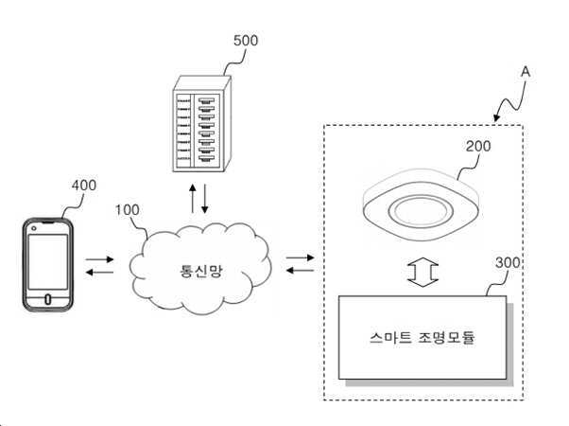
본 발명은 지능형 감지센서를 기반으로 사용자의 상태를 인식하고, 이에 따라 조명을 제어하는 스마트 조명 시스템에 관한 것이다.
시스템은 움직임을 감지하는 센서부와, 감지된 정보를 분석하여 조명의 동작을 결정하는 분석부, 그리고 조명의 밝기 및 상태를 제어하는 관리부로 구성된다. 또한 사용자 단말 및 서버와 연동하여 수집된 데이터를 기반으로 활동량, 수면 상태 등의 정보를 분석하고 이를 제공하는 기능을 포함한다.
특히, 조명 기능뿐만 아니라 살균용 광원 제어 및 사용자 상태 분석 기능을 포함하여, 다양한 정보를 통합적으로 처리하는 것이 특징이다.
②차별점
기존 특허는 감지센서를 기반으로 사용자를 분석하고, 조명을 제어하는 스마트 시스템이라는 점에서 본 프로젝트와 유사하다.
그러나 해당 시스템은 서버 및 사용자 단말과의 지속적인 통신 구조를 요구하며 고성능 센서 및 데이터 처리 과정으로 인해 구현 비용이 높은 구조라는 한계를 가진다.
반면 본 프로젝트에서는 동작 감지, 조도, 온습도 등 필수적인 센서만을 활용하여 시스템을 단순화하고 와이파이 기반 웹 인터페이스를 통해 필요한 정보만 제공하며, 조명 제어와 환경 정보 제공에 집중한 경량화된 구조를 적용한다.
이를 통해 시스템 복잡도를 낮추고 구현 비용을 절감할 수 있으며 실생활에서 간편하게 적용 가능한 실용적인 스마트 조명 시스템을 구현할 수 있다는 점에서 차별성을 가진다.
③관련 기술 동향
조도 센서
-주변 밝기(lux)를 측정하여 환경의 밝고 어두움을 판단한다.
-일정 조도 이하에서만 조명이 동작하도록 제어한다.
-낮/밤 구분 및 불필요한 전력 소비 방지에 활용한다.

RGB LED (다색 조명 제어 기술)
-적색(R), 녹색(G), 청색(B) 조합을 통해 다양한 색상 표현 가능
-PWM 제어를 통해 밝기 및 색상 조절
-환경 및 상황에 따른 시각적 피드백 제공에 활용

2.유사한 특허
①감정 상태에 기반한 조명 테라피 방법 및 장치
본 발명은 사용자의 감정 상태를 분석하여 이에 적합한 조명 색상을 제공하는 조명 테라피 시스템에 관한 것이다.
해당 시스템은 카메라를 통해 사용자의 얼굴 이미지를 인식하고, 표정을 분석하여 감정 상태를 추정한다. 이후 기계학습 기반 알고리즘을 활용하여 감정에 적합한 색상 조합을 생성하고, 이를 바탕으로 조명의 색상을 자동으로 제어하는 방식으로 구성된다.
이를 통해 사용자의 감정 상태에 따라 적절한 조명 환경을 제공하는 것이 특징이다.

②차별점
기존 특허는 사용자의 감정 상태를 분석하여 조명 색상을 제어한다는 점에서 본 프로젝트와 유사하다.
그러나 해당 시스템은 얼굴 인식 및 감정 분석을 위한 카메라 및 기계학습 모델이 필요하며, 시스템 구현이 복잡하고 비용이 높은 구조이고, 실시간 감정 분석에 따른 처리 부담이 크다는 한계를 가진다.
반면 본 프로젝트에서는 카메라 기반 감정 인식 대신 날씨 및 실내 환경 데이터를 기반으로 사용자의 상태를 간접적으로 반영하고, 비교적 단순한 알고리즘을 통해 사용자가 감정 입력에 대해 조명 색상을 제어하는 방식을 적용한다.
③관련 기술 동향
Wi-Fi 통신 모듈 (ESP32 등)
무선 네트워크를 통해 데이터 송수신을 수행한다.
웹 서버와 연동하여 원격 제어 기능을 제공한다.
다양한 기기에서 접근 가능한 확장성 있는 통신 방식이다.
웹 기반 사용자 인터페이스
별도의 애플리케이션 설치 없이 웹을 통해 시스템 제어가 가능하다.
스마트폰, PC 등 다양한 기기에서 접근할 수 있다.
사용자 편의성과 접근성을 향상시키는 역할을 한다.

2.3. 기능 정의

1. 일반 무드등 기능에 더하여, 환경 변화에 맞춰 자동 조명 조절 및 발잔등 기능을 제공한다.
2. 조도 센서를 활용해 주변 밝기에 맞춰 자동으로 조명이 조절되며, 불필요한 전력 소비를 방지한다.
3. 날씨 API와 연동하여 외부 날씨 정보를 수신하고, 이를 바탕으로 색상 및 디스플레이로 날씨 정보를 제공한다.
4. 시간 설정에 따라 기상 및 취침 시간이 되면 자동으로 조명이 점등/소등된다.
5. 실내 온습도 및 공기질 정보를 측정하고, 이를 LCD 디스플레이로 표시하여 환경 정보를 제공한다.
6. 환경 정보에 따라 “우산 지참” 등의 행동 유도 메시지를 출력한다.
7. 버튼을 통해 전원, 밝기, 모드(자동/수동)를 손쉽게 제어할 수 있는 기능을 제공한다.
8. Wi-Fi를 통해 웹에서 원격으로 조명 제어 기능을 제공한다.

2.4 성능 규격 조건

1.응답속도
- 사용자 입력에 대한 응답 지연 시간을 최소화해야 하며, 버튼 입력이나 센서 감지 시 즉각적인 반응이 이루어져야 한다.
- 시스템은 실시간 환경 변화에 맞춰 빠르게 조정되도록 설계된다.
2.블루투스 연결
- 블루투스 모듈을 통해 스마트폰과 연결할 때, 높은 성공률을 보장해야 하며, 연결이 끊어지지 않고 안정적인 데이터 송수신이 이루어져야 한다.
• 사용자 편의성
3.사용자 편의성
- 사용자는 버튼을 통해 쉽게 모드를 전환하고, 디스플레이에 표시되는 정보를 직관적으로 이해할 수 있어야 한다.
- 다양한 환경 설정을 통해 개인 맞춤형 조명 시스템을 간편하게 조정할 수 있어야 한다.

제 3 장 설계과제 제한요소 분석

이 절은 설계에서 매우 중요한 부분으로 설계를 할 때 고려해야할 중요한 제한요소들을 기술한다. 즉 설계는 모든 자원이 무한대로 제공되는 것이 아니라 제한된 자원만을 사용해서 효율적으로 수행되어야 한다. 즉 실용적이고 완성도 높은 결과물을 위해 이론적 가정이 아닌 비용, 개발환경, 동작환경 등으로 인해 현실 세계에서 설계를 제약하는 조건들을 명확하게 설명한다.
이절에서는 3.1~4절 이외의 제한요소가 있는 경우에는 추가적인 절을 만들어서 기술한다.

3.1 개발비용(경제성)

- 메모리 비용과 계산시간 비용을 고려해 설계함.
- 요구되는 시스템을 정해진 예산 내에서 구현함.
제조원가, 시제품 제작비용, 양산 비용, 유지보수 비용, 지적재산권 등 분석
예) 스마트 벤치의 제작원가, 유지보수 비용, 지적재산권 활용안 등을 분석함.

3.2 개발환경

- 개발환경에서 요구되는 제한조건을 반영해 설계함.
사용자 요구사항을 만족하는 설계에 필요한 개발 기한을 정하고 개발도구를 선택하는데 있어 영향을 줄만한 요소(도구의 접근성, 사용편의성, 개발자의 도구 숙련도 등)를 파악하여 제시한다.
예) 스마트 벤치 개발은 아두이노와 와이파이 모듈을 기본 재료로 제작되어야 함.
예) 작품 제작에 블루투스 모듈을 사용하는 것은 금지됨.

3.3 동작환경

- 동작환경에서 요구되는 제한조건을 반영해 설계함.
제품이 동작하는 환경을 구체적으로 고려하여, 이 설계로 나오는 제품이 설계 요구사항을 만족시키지 못하는 부분이 있을 경우 그 요인, 또는 설계 대안 생성 및 선택에 영향을 줄 만한 사항을 제시한다.
예) 스마트폰 앱을 기본으로 하되, 컴퓨터에서도 볼 수 있게 모든 제품의 동작환경은 제한된다.
예) 스마트 벤치의 동작 전원은 12V환경으로 제한되어야 함.

- 기타 개발된 제품이 안전, 경제, 사회, 환경 등에 미칠 수 있는 영향을 고려함.

제 4 장 설계안 도출 (해결 방안)

4.1 설계목표
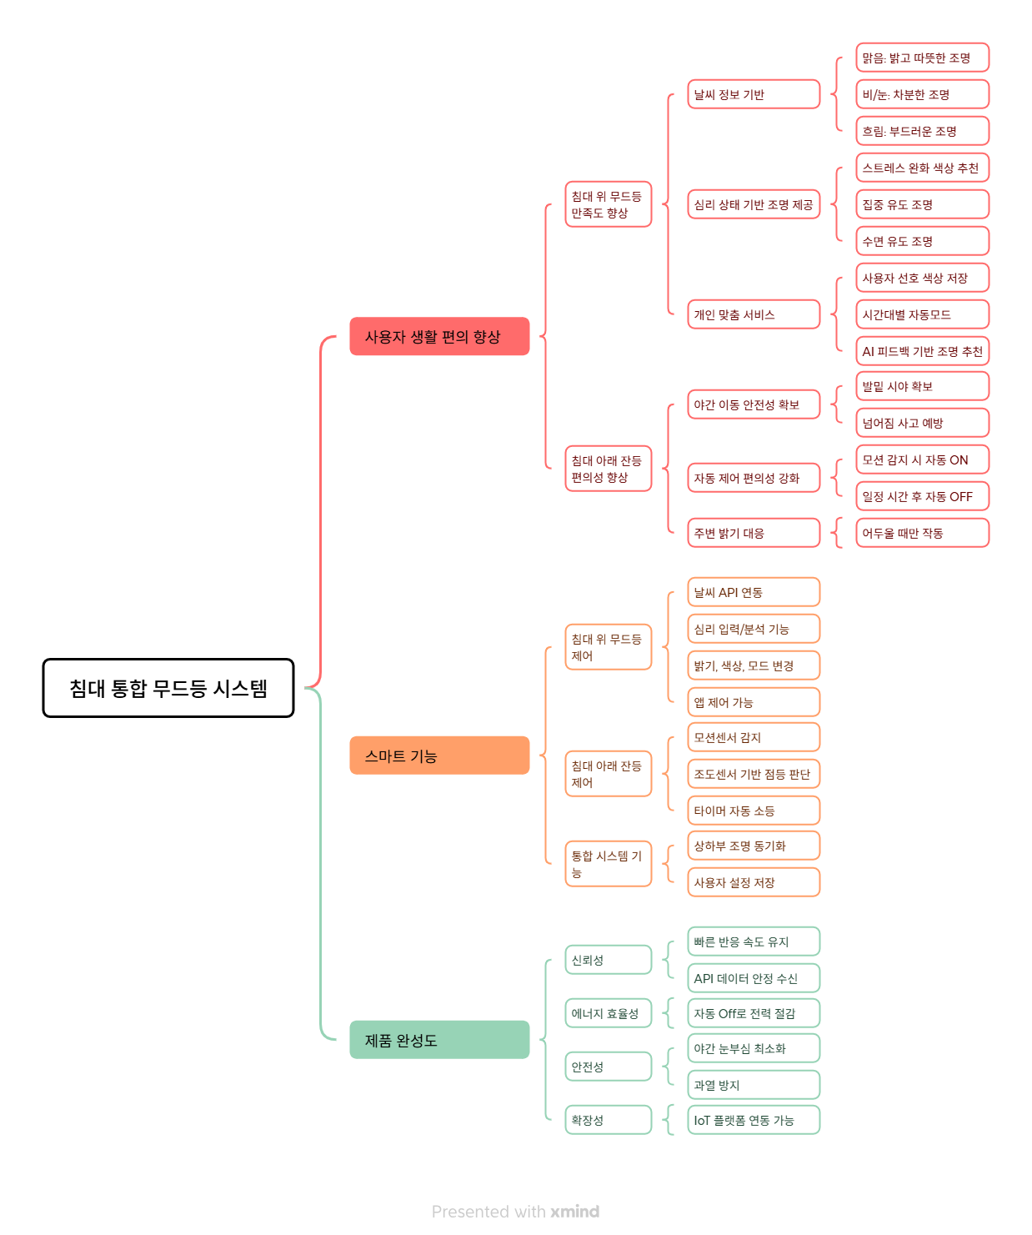
고려해야 할 목표
- 사용자 편의성과 감성 만족도 향상
침대 위 무드등이 날씨 및 심리 상태를 반영하여 쾌적한 분위기를 제공하고, 자동 제어 및 맞춤 설정으로 사용 편의성을 높여야 한다.
- 야간 안전성과 스마트 자동화 확보
침대 아래 잔등이 모션감지와 조도센서를 통해 필요한 순간에만 자동 점등되어 야간 이동 안전성과 효율성을 제공해야 한다.
- 안정적이고 지속가능한 시스템 구현
센서와API 연동의 신뢰성, 안전 회로, 그리고 향후 스마트홈 확장성을 갖춘 완성도 높은 제품이어야 한다.
4.2 설계안
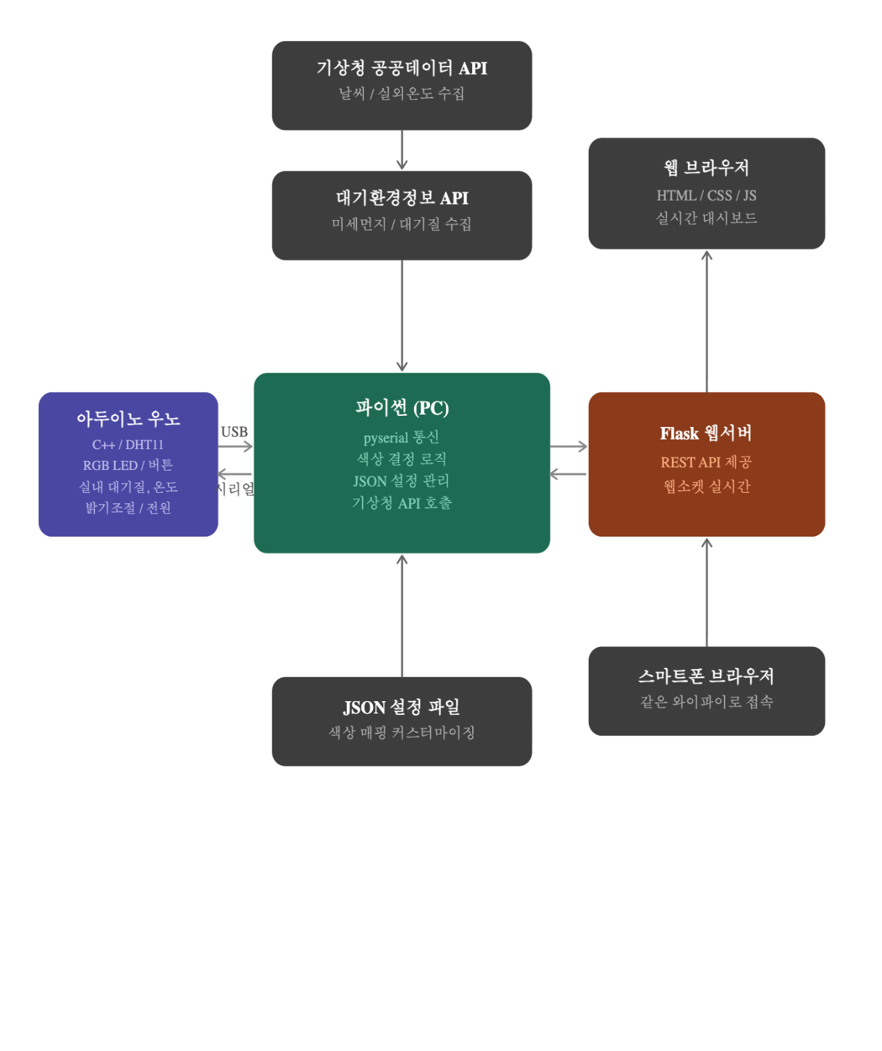
본 시스템은 아두이노와 파이썬 기반 PC를 중심으로 공공데이터 API와 센서, 웹서버를 연동한 스마트 무드등 제어 시스템이다. 실내 환경 정보와 외부 날씨 및 대기질 데이터를 수집하여 RGB LED 색상과 밝기를 자동 제어하며, 웹 브라우저와 스마트폰을 통해 실시간 모니터링 및 원격 제어가 가능하다.

다음은 블록도에 표시된 주요 구성 요소 및 기능이다.
- 아두이노 우노:
실내에 설치되어 온도를 측정하고, RGB LED의 색상과 밝기, 전원을 직접 제어하는 역할을 한다.
- 파이썬 프로그램 (PC 실행):
아두이노와 시리얼 통신을 수행하며, 외부 API에서 날씨와 대기질 정보를 받아와 조명의 색상을 자동으로 결정하고 전체 시스템을 제어한다.
- 기상청 API:
현재 날씨와 실외 온습도 등 외부 환경 정보를 제공하며, 이를 활용해 날씨 상태에 맞춰 색상을 자동으로 변경하는 기능에 사용된다.
- 대기환경정보 API:
미세먼지와 초미세먼지, 대기질 지수 등의 정보를 제공하며, 대기질 상태를 표시하는 기능에 사용된다.
- JSON 설정 파일:
사용자가 원하는 색상 값과 밝기 등을 저장하는 설정 파일로, 프로그램을 다시 실행해도 설정이 그대로 유지된다.
- Flask 웹서버:
웹페이지와 프로그램을 연결하는 서버로, 현재 상태를 화면에 보여주고 웹에서 변경한 설정이나 조명 제어 명령을 프로그램으로 전달한다.
- 웹 브라우저:
스마트폰에서 접속하여 현재 날씨와 온도, 조명 상태 등을 확인하고 동일 Wi-Fi 환경에서 조명을 원격으로 제어하는 역할을 한다.

4.3 평가 항목과 평가 방법

제시된 설계안을 이용하여 제작될 결과물을 평가할 수 있는 항목과 각 항목에 대한 평가 방법을 기술한다. 일례로 아래표와 같이 프린터를 개발할 때 프린터의 우수성을 평가하기 위한 항목을 기술하고, 측정단위, 기존의 프린터의 성능, 그리고 평가 기준 등을 기술하게 된다.
(예시)
평가항목 | 평가기준 | 근거  (보통기준) | 평가점수
 |  |  | 아주미흡  (1) | 미흡  (2) | 보통  (3) | 우수  (4) | 아주우수  (5)
사무실용 프린터 소음 | dB | 20 | 40 | 30 | 20 | 10 | 5
사다리 발판의 허용 무게 | kg | 100 | 20 | 60 | 100 | 140 | 180

아이디어 구현 위주의 프로젝트의 경우 결과물의 평가가 수치로 나타날 수 없는 경우가 있다. 그런 경우 기능의 구현위주로 평가결과를 나타낼 수 있다. 하지만 성능수준을 규정하는데 어려우므로 가능하면 위의 예시로 성능을 평가하도록 한다.
(예시)
평가항목 | 평가방법 | 평가기준
RFID 리더기가 태그를 소지한 물품을 인식한다. | 리더기와 일정 거리를 두고 태그를 소유한 물품이 지나가게 한다. | 2m 거리에서 인식성공
물품 정보를 서버가 받는다. | 물품이 지나갈 경우 DB 서버에서의 데이터 업데이트 여부 확인 | 리더기가 물품 인식후 실시간으로 DB table내의 관련 자료 업데이트

4.4 대안 분석

제시된 설계안과 기존 방안 또는 예상되는 다른 설계안을 4.3절에서 제시한 평가 항목을 바탕으로 비교 분석하여 제시된 설계안이 가장 우수한 것이라는 것을 입증한다. 이때 제안한 설계안의 아이디어를 명확하게 기술하여 대안과의 비교를 한다.
(예시)
기존의 자료 검색 방식 A와 B는 메모리 사용량이 최대 20Mbyte와 30Mbyte인데, 이 과제에서 제안하는 방식은 이러한 메모리 사용량을 최대 10Mbyte로 감소시켰다. 이러한 메모리 사용량을 감소하기 위해서 새로운 알고리즘을 개발하여 기존의 방안에서 문제점을 해결하였다.”

다음 표는 최종적으로 3개의 설계 대안이 도출되었을 경우 대안분석을 하는 예를 나타낸 의사결정행렬 표이다. 다음의 예는 블록도를 통한 시스템 설계가 완료되었을 때 사용 개발 플랫폼에 대한 3가지 대안을 분석하는 예이다. 가장 좌측열의 내용은 사전에 정의한 목적 및 제약사항이고 각각의 목적 및 제약사항에 대하여 가중치를 정하며 각 대안별로 평가를 한다. 최종 대안을 선정할 때 대안별로 점수를 매겨서 선정할 수 있는데 이 경우 각 평가마다 점수를 매겨 최종 대안을 평가할 수 있다.

(예시) 의사결정 행렬표
 | 가중치 | 대안1 | 대안2 | 대안3
개요 |  | RFID와 Visual Basic, Access를 사용한 재고관리 | RFID와 Visual C++, SQL Server를 사용한 재고관리 | RFID, Java, JDBC, mySQL을 사용한 재고관리
다수의 사용자처리  (목적) | 5% | Access를 사용하므로 다량의 데이터 및 다수의 사용자를 동시에 처리하는데 어려움이 있다.  (점수: 50) | SQL 서버를 사용하므로 다량의 데이터와 다수의 사용자를 처리하는데 효과적이다.  (점수: 100) | mySQL 서버를 사용하므로 다량의 데이터와 다수의 사용자를 비교적 잘 처리할 수 있다.  (점수: 80)
DB서버의 네트워크 억세스  (목적) | 5% | Access를 사용하므로 네트워크 연결을 통한 데이터 삽입, 삭제, 업데이트가 어렵다.  데이터의 분산 저장, 처리가 어렵다.  (점수: 60) | 네트워크 연결을 통한 데이터 삽입, 삭제, 업데이트가 가능하다.  SQL서버를 사용하여 데이터의 분산처리 기능이 우수하다.  (점수: 100) | 네트워크 연결을 통한 데이터 삽입, 삭제, 업데이트가 가능하다.  mySQL을 사용하여 데이터의 분산처리가 가능하다.  (점수: 90)
RFID를 통한 물품 정보입력  (목적) | 10% | RFID와 응용 프로그램간의 연동이 어렵다.  (점수: 60) | Visual C++과 RFID 소프트웨어간에 연동이 용이하다.  (점수: 100) | Java와 RFID 소프트웨어가 연동하는데 어려움이 있다.  (점수: 70)
DB와의 연동  (목적) | 5% | Access는 Visual Basic과 연동을 위한 기능을 잘 제공하고 있다.  (점수: 100) | Microsoft SQL을 사용하므로 Visual C++와 연동이 상대적으로 쉽다.  (점수: 70) | JDBC를 사용하여 DB와 Java를 연동하므로 연동이 상대적으로 쉽다.  (점수: 90)
다양한 방식의 물품 정보저장 및 검색  (목적) | 5% | Access는 기능에 제한이 있다.  (점수: 60) | SQL Server가 다양한 기능을 제공하여 고급 기능 개발에 편하다.  (점수: 100) | 무료배포용이지만 다양한 DB기능을 제공하고 있다.  (점수: 90)
설치 편의성  (동작환경제한요소) | 5% | Access는 보급형 PC나 사양이 떨어지는 PC에서도 잘 동작하여 학생수준의 사용에 용이하다.  (점수: 100) | SQL 서버 구축용으로 고사양의 PC가 필요하다.  (점수: 70) | Java를 사용하므로 Windows가 아닌 PC에서도 사용가능하다.  mySQL은 중급형 PC환경에서 무난히 돌릴수 있다.  (점수: 90)
개발편의성  (개발환경 제한요소) | 15% | Access를 사용하므로 DB 학습 및 개발기간을 단축시킬수 있다.  Visual Basic을 사용하므로 Access와 의 연동하여 동작하는 예제를 쉽게 얻을 수 있어 개발에 편리하다.  (점수: 100) | Visual C++과 SQL 서버를 사용하며 이 개발도구들이 익숙하지만 관련 예제가 적거나 이해가 어려워 개발이 어려울 수 있다.  (점수: 70) | Java와 mySQL을 사용한 개발이 익숙하지 않지만 관련 예제가 많아 개발에 무리가 없다.  (점수: 90)
User Interface  개발 편의성  (개발환경 제한요소) | 5% | Visual Basic을 사용하므로 User Interface 개발에 용이하다.  (점수: 90) | Visual C++ MFC를 통한 User Interface개발이 어렵다.  (점수: 80) | Java의 개발도구(eclipse)를 사용한 User Interface 개발방법을 학습해야 하지만 예제가 많고 상대적으로 쉬워 개발에 무리가 없다.  (점수: 80)
개발후 유지보수  (개발환경 제한요소) | 5% | Visual Basic을 사용하기 때문에 개발후 유지 보수에 상대적으로 어려움이 있다.  (점수: 80) | C++을 사용하기 때문에 유지보수에 상대적으로 쉽다.  (점수: 100) | Java를 사용하기 때문에 유지보수가 상대적으로 쉽다.  (점수: 100)
경제성 (제한요소) | 25% | Visual Basic, Access모두 교내 컴퓨터에 인스톨되어 있어 비용은 RFID구입비용 외에 추가로 들지 않는다.  (점수: 100) | RFID구입비용과 SQL 서버 구축비용이 추가로 필요하다.  (점수: 70) | Java는 무료 개발도구가 다양하고 mySQL은 무료이기 때문에 RFID구입비용외에 추가 비용이 필요하지 않다.  (점수: 100)
일정 (제한요소) | 15% | 3개월  (점수: 100) | 4개월  (점수: 80) | 3.5개월  (점수: 90)
총합 | 100% | 88 | 81 | 90
위 표에 의하여 최종 대안은 대안 3으로 결정하였다.

제 5 장 구현

5.1 구현 방법

침대 위 무드등과 침대 아래 발밑등을 함께 사용하는 스마트 침실 조명 시스템으로 구현한다. 전체 구조는 센서 입력부, 조명 제어부, 외부 데이터 처리부, 사용자 인터페이스부로 나눌 수 있다. 아두이노는 센서값 측정, 버튼 입력 처리, LED 제어, LCD 출력을 담당하고, PC에서 실행되는 Python 프로그램은 외부 API 연동, GPT 피드백 생성, 웹서버 실행, 아두이노와의 시리얼 통신을 담당한다.

침대 위 무드등은 날씨 API에서 받아온 하늘 상태, 강수 상태, 기온, 습도 등의 정보를 바탕으로 RGB LED 색상을 자동으로 변경한다. 비가 오거나 흐린 날에는 차분한 색상을 출력하고, 맑은 날에는 밝고 안정적인 색상을 출력하도록 설정한다. 또한 버튼을 통해 전원, 밝기, 색상, 자동/수동 모드를 직접 조절할 수 있게 한다.

침대 아래 발밑등은 조도 센서와 PIR 모션 센서를 함께 사용한다. 주변이 어두운 상태에서 움직임이 감지될 때만 LED가 켜지도록 하여 불필요한 점등을 줄인다. 사용자가 침대에서 내려와 움직이면 발밑등이 켜지고, 일정 시간 동안 움직임이 없으면 자동으로 꺼진다. 센서는 침대 위의 작은 움직임이 감지되지 않도록 침대 하부나 바닥 방향에 배치한다.

LCD에는 실내 온도, 습도, 대기질, 외부 날씨, LED 상태, 밝기 단계, 모드 정보 등을 표시한다. Python 프로그램은 날씨 API, 대기환경 API, 실내 센서 데이터를 종합하고, GPT API를 이용해 짧은 생활 피드백 문구를 생성한다. 예를 들어 비가 오는 날에는 우산 지참 안내, 미세먼지가 나쁜 날에는 마스크 착용 안내와 같은 메시지를 LCD에 출력한다.

웹 인터페이스는 Flask 서버를 이용해 구현한다. 사용자는 같은 Wi-Fi 환경에서 스마트폰이나 PC 브라우저로 접속하여 실내 환경 정보, 외부 날씨, LED 색상, 밝기, 전원 상태 등을 확인할 수 있다. 또한 웹에서 조명 ON/OFF, 색상 변경, 밝기 조절, 자동/수동 모드 전환을 할 수 있도록 구성한다.

전체 동작은 아두이노가 센서값을 측정하고, 이를 Python 프로그램으로 전달하는 방식으로 진행된다. Python 프로그램은 외부 API와 GPT API를 활용해 필요한 정보를 처리한 뒤, 최종 조명 상태와 LCD 출력 내용을 아두이노로 다시 전송한다. 이후 아두이노는 받은 명령에 따라 RGB LED, 발밑등 LED, LCD를 제어한다.

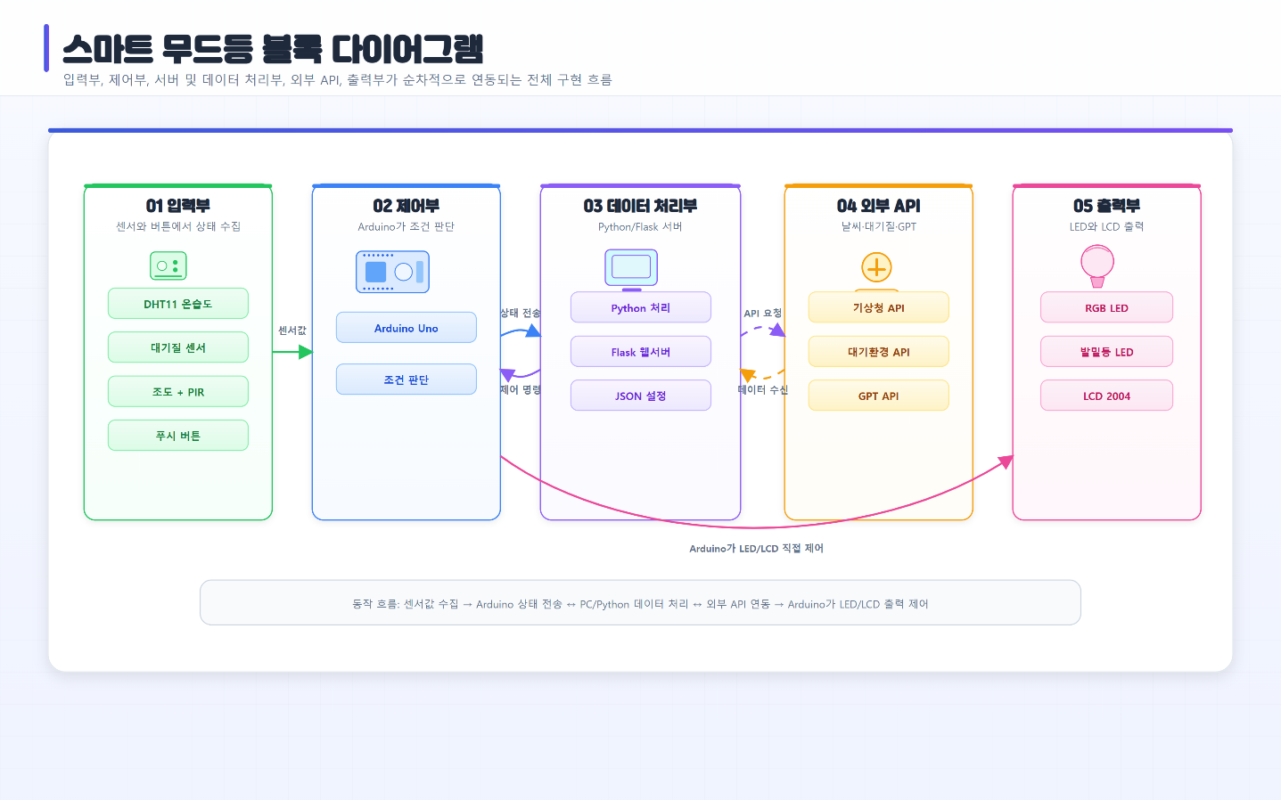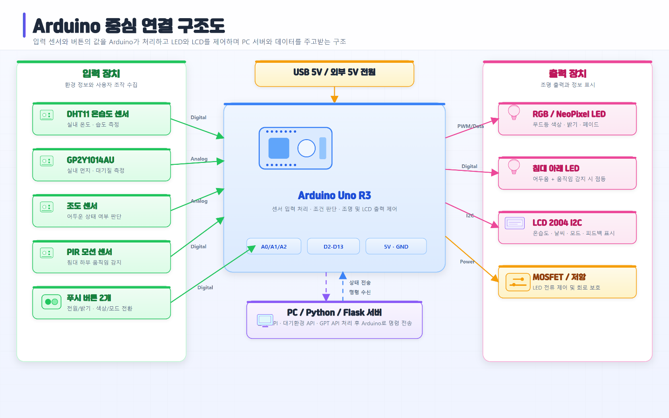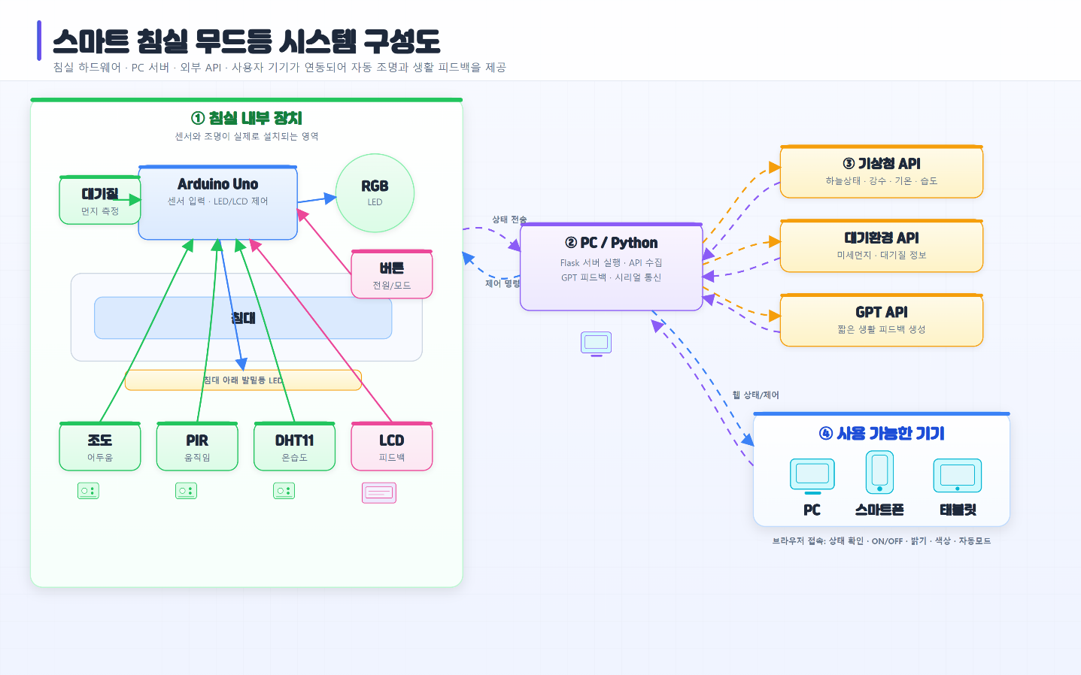

5.2 대표 기능의 알고리즘

1. 침대 위 무드등 색상 결정 알고리즘
침대 위 무드등은 기상청 API에서 수집한 날씨 데이터를 바탕으로 LED 색상을 결정한다. 주요 입력값은 하늘 상태(SKY), 강수 형태(PTY), 1시간 강수량(RN1), 기온(T1H), 습도(REH), 풍속(WSD)이며, 사용자가 JSON 설정 파일에서 지정한 색상 매핑값을 함께 반영한다.
알고리즘은 우선순위 기반 조건문으로 구성된다. 비, 눈, 강풍과 같이 사용자의 생활에 직접적인 영향을 주는 조건을 먼저 판단하고, 이후 맑음, 흐림, 더움, 추움 등의 일반 날씨 조건을 판단한다. 예를 들어 PTY가 비 계열이거나 RN1이 0보다 크면 비 오는 날로 판단하여 흰색 또는 연한 초록색 계열을 출력한다. SKY가 맑음이고 강수량이 없으면 맑은 날로 판단하여 흰색 또는 연한 초록색 계열을 출력한다. T1H가 30도 이상이면 더운 날로 판단하여 연한 하늘색 또는 청록색을 출력한다.
처리 순서는 다음과 같다.
① Flask 서버 또는 Python 프로그램이 기상청 API에서 날씨 데이터를 수집한다.
② 수집된 JSON 데이터에서 SKY, PTY, RN1, T1H, REH, WSD 값을 추출한다.
③ 사용자 설정 파일에 저장된 색상 매핑 기준을 불러온다.
④ 강수, 눈, 강풍, 고온, 다습, 맑음, 흐림 순서로 조건을 판단한다.
⑤ 최종 결정된 RGB 값을 무드등 LED로 전송한다.
⑥ LED는 해당 색상으로 점등되며, 일정 주기마다 최신 날씨 데이터에 따라 색상을 갱신한다.

2. GPT API 기반 날씨 피드백 및 LCD 출력 알고리즘

날씨 데이터를 표시하는 것에서 그치지 않고, 수집된 날씨 정보와 실내 환경 정보를 바탕으로 사용자에게 필요한 생활 피드백을 제공한다. 이를 위해 Python 프로그램에서 GPT API를 호출하여 날씨 상황에 맞는 짧은 문장을 생성하고, 해당 문구를 LCD 화면에 출력한다.
LCD에는 기본적으로 실내 온도, 실내 습도, 외부 날씨 상태가 출력된다. 추가로 GPT API가 생성한 피드백 문구를 함께 표시하여 사용자가 현재 환경에 맞는 행동을 직관적으로 알 수 있도록 한다. 예를 들어 비가 오는 경우 “Take an umbrella”, 미세먼지 농도가 높은 경우 “Wear a mask”, 기온이 낮은 경우 “Wear warm clothes”와 같은 문구를 출력할 수 있다.
GPT API는 아두이노에서 직접 호출하지 않고, PC 또는 서버에서 호출한다. 이는 API 키 보안 문제와 아두이노의 연산 및 네트워크 처리 한계를 고려한 것이다. 서버는 날씨 API와 대기환경 API에서 수집한 데이터를 GPT API에 전달하고, GPT API가 생성한 짧은 피드백 문구를 아두이노로 전송한다. 아두이노는 수신한 문구를 LCD에 출력한다.

처리 순서는 다음과 같다.

① 기상청 API에서 날씨 데이터를 수집한다.
② 대기환경정보 API에서 미세먼지 또는 초미세먼지 데이터를 수집한다.
③ DHT11 센서를 통해 실내 온도와 습도를 측정한다.
④ 서버는 외부 날씨, 대기질, 실내 온습도 데이터를 하나의 JSON 데이터로 정리한다.
⑤ 정리된 데이터를 GPT API에 전달하여 사용자에게 필요한 짧은 피드백 문구를 생성한다.
⑥ 생성된 문구를 아두이노로 전송한다.
⑦ 아두이노는 LCD에 실내 온도, 실내 습도, 외부 날씨 상태, GPT 피드백 문구를 순차적으로 출력한다.
⑧ GPT API 호출에 실패할 경우, 미리 정의된 기본 문구를 LCD에 출력한다.

예상 출력 예시는 다음과 같다.
상황 | LCD 출력 예시
비 오는 날 | Indoor: 24C / 55%, Rain, Take an umbrella
미세먼지 나쁨 | Indoor: 23C / 50%, Dust: Bad, Wear a mask
매우 더운 날 | Indoor: 34C / 65%, Hot day, Drink water
추운 날 | Indoor: -2C / 42%, Cold day, Wear warm clothes
맑은 날 | Indoor: 24C / 45%, Clear, Have a good day

LCD의 화면 크기가 제한적이기 때문에 GPT API에 전달하는 프롬프트는 짧은 문장을 생성하도록 제한한다. 예를 들어 “LCD에 출력할 수 있도록 20자 이내의 간단한 영어 문구로 작성하라”와 같은 조건을 추가하여 출력 문구가 너무 길어지지 않도록 한다.

3. 침대 아래 발밑등 자동 점등 알고리즘
침대 아래 발밑등은 야간에 사용자가 침대에서 내려와 이동할 때 발을 부딪히는 상황을 방지하기 위한 안전 조명이다. 이 기능은 조도 센서와 PIR 모션 센서를 함께 사용하여 작동한다. 조도 센서는 현재 침실이 어두운 상태인지 판단하고, PIR 센서는 사용자의 움직임을 감지한다.
발밑등은 단순히 움직임이 감지되었다고 항상 켜지지 않는다. 낮이나 실내등이 켜진 상태에서는 별도의 보조 조명이 필요하지 않으므로, 조도값이 기준값 이하일 때만 모션 감지 결과를 반영한다. 즉, “어두움”과 “움직임 감지” 조건이 동시에 만족될 때만 발밑등이 점등된다.
처리 순서는 다음과 같다.
① 조도 센서가 현재 침실의 밝기 값을 측정한다.
② 측정된 조도값이 기준값보다 낮으면 야간 또는 어두운 상태로 판단한다.
③ PIR 모션 센서가 침대 주변의 움직임을 감지한다.
④ 어두운 상태이면서 움직임이 감지되면 침대 아래 LED를 낮은 밝기로 점등한다.
⑤ 점등 후 일정 시간 동안 움직임이 추가로 감지되지 않으면 LED를 자동으로 소등한다.
⑥ 움직임이 계속 감지되면 타이머를 갱신하여 LED 점등 상태를 유지한다.

5.3 구현 도구

<하드웨어>
하드웨어 구현시 사용한 부품은 다음과 같다

구분 | 부품명 | 사용 용도
제어 보드 | Arduino Uno R3 | 전체 센서값 수집, 버튼 입력 처리, LED 제어, LCD 출력, USB 시리얼 통신 수행
온습도 센서 | DHT11 | 실내 온도와 습도 측정
대기질 센서 | GP2Y1014AU | 실내 먼지 농도 또는 대기질 상태 측정
디스플레이 | Arduino Text LCD 2004 I2C | 실내 온습도, 대기질, 날씨 피드백, 밝기, 색상/모드 표시
무드등 LED | RGB LED 또는 NeoPixel LED | 자동 또는 수동으로 결정된 색상 출력
사용자 입력 | 푸시 버튼 | 버튼 1은 색상 변경 및 자동 모드 전환, 버튼 2는 ON/OFF 및 밝기 조절
모션 센서 | PIR 모션감지센서 | 침대 하부에서 사용자의 움직임 감지
조도 센서 | 조도센서 또는 LDR 모듈 | 주변 밝기를 측정하여 밤/낮 판단
잔등 LED | LED 또는 LED 스트립 | 침대 하부 보조 조명 출력
전원 장치 | USB 케이블 및 외부 5V 전원 | Arduino 전원 공급 및 LED 스트립 전원 공급
회로 부품 | 저항, 점퍼선, 브레드보드, 커패시터 | 센서 및 LED 회로 구성, 신호 안정화
구동 회로 | 트랜지스터 또는 MOSFET | 전류 소모가 큰 LED 스트립 제어

<소프트웨어>
구분 | 도구명 | 사용 용도
개발 언어 | Arduino C/C++ | 센서값 측정, 버튼 입력 처리, RGB LED 및 발밑등 LED 제어, LCD 출력 구현
개발 언어 | Python | 날씨 API 및 대기환경 API 연동, GPT API 호출, 데이터 처리, 아두이노와의 시리얼 통신 구현
아두이노 개발 환경 | Arduino IDE | Arduino Uno R3에 업로드할 펌웨어 작성 및 업로드
웹 서버 프레임워크 | Flask | 웹페이지와 Python 제어 프로그램을 연결하는 서버 구현
웹 프론트엔드 | HTML, CSS, JavaScript | 실내 환경 정보, 외부 날씨 정보, LED 상태 표시 및 원격 제어 UI 구현
통신 방식 | USB Serial Communication | Python 프로그램과 Arduino 간 센서값 및 제어 명령 송수신
데이터 형식 | JSON | 날씨 API 응답 데이터 처리, 사용자 설정값 저장, 웹과 서버 간 데이터 전달
외부 API | 기상청 날씨 API | 하늘 상태, 강수 상태, 기온, 습도, 풍속 등 외부 날씨 정보 수집
외부 API | 대기환경정보 API | 미세먼지, 초미세먼지 등 대기질 정보 수집
AI API | GPT API | 날씨와 실내 환경 정보를 바탕으로 LCD에 출력할 짧은 생활 피드백 문구 생성
라이브러리 | pyserial | Python과 Arduino 간 시리얼 통신 구현
라이브러리 | requests | Python에서 외부 API 데이터를 요청하고 수신
라이브러리 | LiquidCrystal_I2C | Arduino에서 I2C LCD 디스플레이 제어
라이브러리 | DHT sensor library | Arduino에서 DHT11 온습도 센서값 측정
라이브러리 | Adafruit NeoPixel 또는 FastLED | RGB LED 또는 NeoPixel LED의 색상 및 밝기 제어
버전 관리 및 문서화 | GitHub 또는 Google Drive | 코드 및 보고서 자료 공유, 팀원 간 작업 파일 관리

제 6 장 결과

6.1. 결과물 설명

구현을 통해 얻어진 결과물을 기술한다. 결과물 설명에는 결과물 사진이나 기타 시각효과를 낼수 있는 그림이 들어가야 한다.
( 완성된 결과물의 사진(최소 2방향 이상에서 촬영) 첨부,

6.2. 결과물 분석

6.3. Version Release note

개발 과정에서 작성한 노트를 옮긴다.

제 7 장 작업진행 방법

7.1 작업 분담 구조
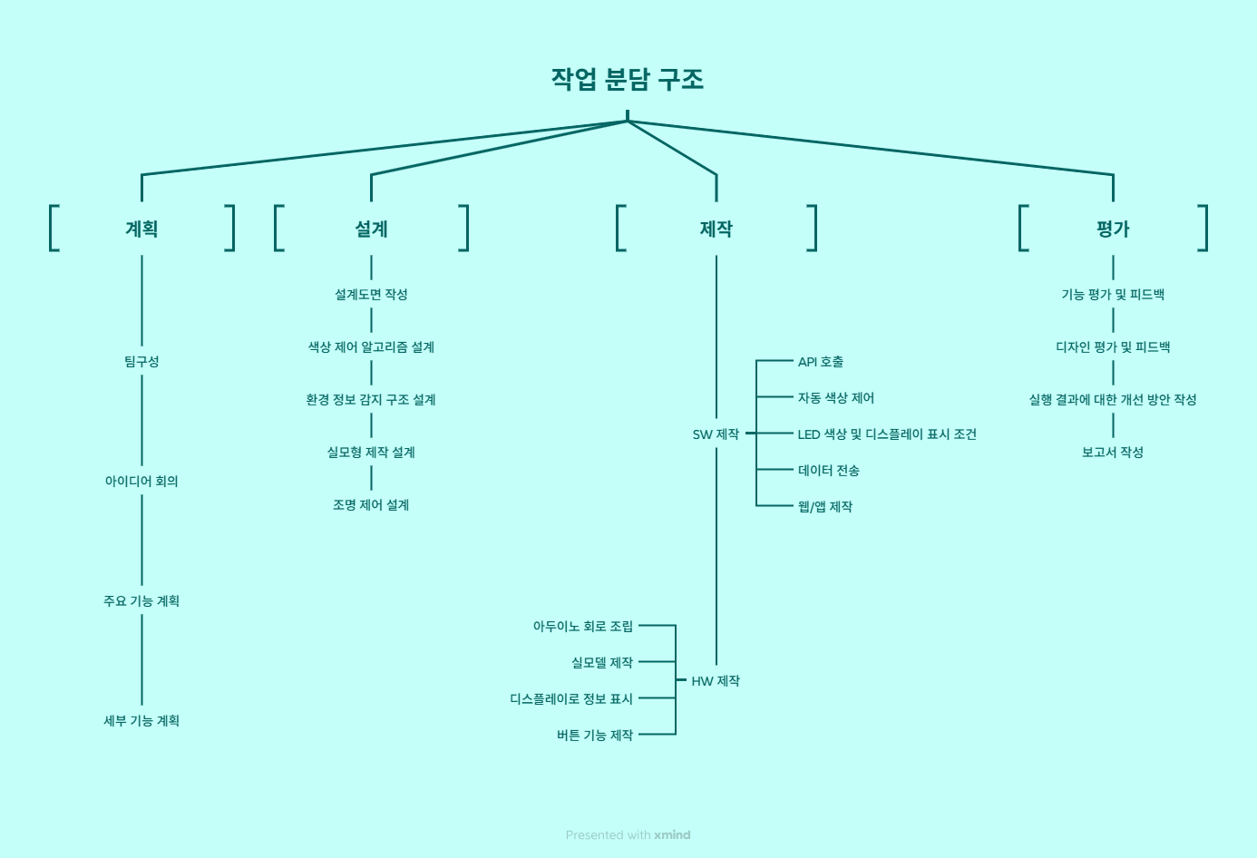

7.2 설계 일정 및 역할 분담

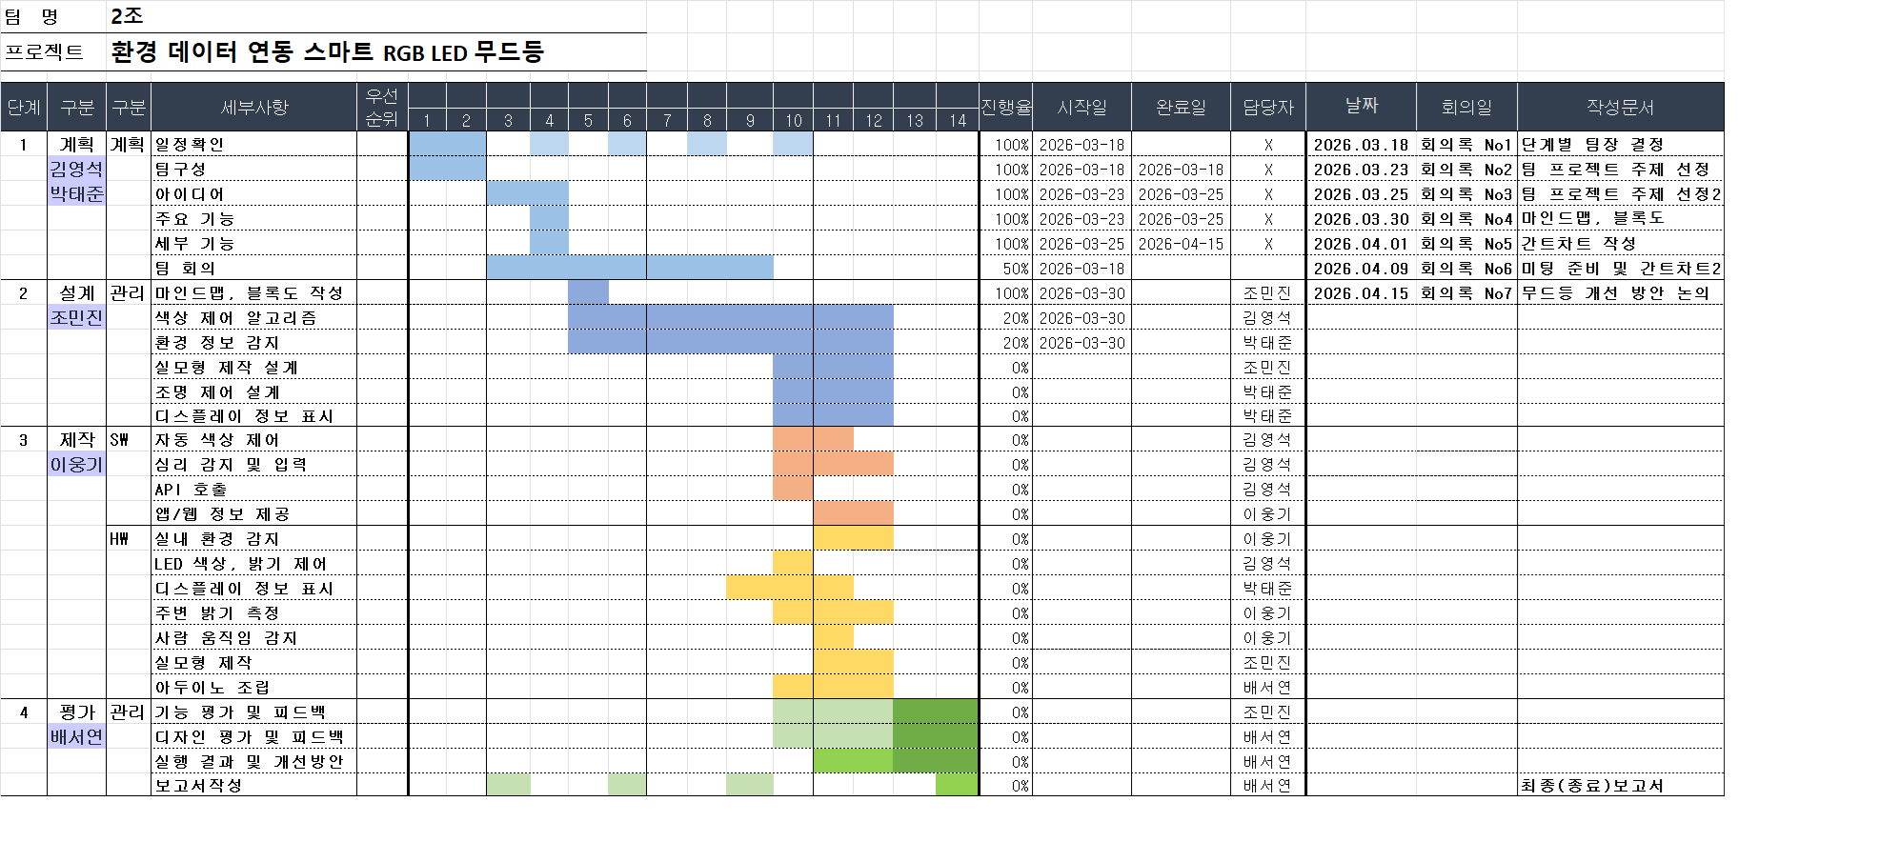
(예시) 간트도표

팀원 간 역할 분담
성명 | 주요 역할 | 참여도(%)
김영석 | 기획 단계 | 20
박태준 | 기획 단계 | 20
조민진 | 설계 단계 | 20
이웅기 | 제작 단계 | 20
배서연 | 평가 단계 | 20
계 | 100%
계 |  | 100%

7.3 예산 집행 내역

부품 목록에 따른 재료비를 포함하여 예산이 어떻게 사용되었는지를 기술한다.

비용 분석
항목 | 세부 내역 | 집행액(원)
재료, 부품비용 기재
계

제 8 장 결론

8.1 결론

프로젝트의 동기 유발, 문제 도출, 진행, 설계, 결과물 구현 등 전반적인 사항들을 잘 정리하여 간단히 요약하고 그 과정들을 통하여 도출해낸 결론을 기술한다. 이때 프로젝트 수행에 제시한 결과물이 제안한 문제나 주제를 모두 해결하고 있는지에 대해서도 함께 설명한다. 프로젝트 주제와 관련하여 배운 점을 다양한 측면에서 기술하며 프로젝트 목표의 달성여부를 명확하게 표현한다.

8.2 기대효과 및 활용방안

본 시스템은 침대 위 무드등과 침대 아래 잔등을 결합한 스마트 침실 조명 시스템으로, 감성 조명 기능과 야간 안전 기능을 동시에 제공한다. 침대 위 무드등은 기상청 API와 사용자의 심리 상태를 반영하여 색상과 밝기를 자동으로 조절함으로써 편안한 수면 환경을 조성하고 심리적 안정감을 높인다. 반면 침대 아래 잔등은 사람의 움직임을 감지하는 모션 센서와 주변 밝기를 측정하는 조도 센서를 활용하여, 어두운 환경에서 사용자가 침대에서 내려올 때 자동으로 점등된다. 이를 통해 발밑 시야를 확보할 수 있어 별도의 조명을 켜지 않아도 야간 이동 중 발생할 수 있는 사고를 예방할 수 있다. 이러한 기능은 야간 이동 시 주의가 필요한 노약자와 어린이에게 특히 유용하며 혼자 생활하는 1인 가구에게도 큰 도움이 될 것으로 기대된다.
본 시스템의 핵심 강점은 높은 실용성과 편의성에 있다. 사용자의 생활 패턴에 맞춰 조명이 자동으로 작동하므로 일상 속 편리함을 높일 수 있으며, 동시에 에너지 절감 효과와 안전성 강화라는 부가적인 가치도 제공한다. 또한 기존의 무드등과 센서등 기능을 하나의 제품으로 통합해 차별화된 형태로 개발되기 때문에 시장 경쟁력 역시 높다. 더 나아가 침대 가구 업체와 스마트홈 기업, 그리고 실버케어 산업 등과 연계한 사업화 가능성도 충분하다. 환경적 측면에서는 자동 점등 및 소등 기능을 통해 불필요한 전력 소비를 줄일 수 있어 친환경적이며, 사회적 측면에서는 수면 환경 개선과 야간 안전사고 감소 등에 기여할 수 있다는 점에서 긍정적인 효과가 기대된다.
종합적인 관점에서, 본 작품은 사용자의 편의를 높이는 실용성, 상용화를 기대할 수 있는 시장성, 낮은 제작비를 기반으로 한 경제성, 그리고 다양한 산업과 연계 가능한 확장성을 두루 갖춘 생활 밀착형 스마트 조명 시스템이라 할 수 있다.

제 9 장 참고문헌

프로젝트를 진행하고 보고서를 작성하는데 참고한 자료들을 나열한다. 인용한 내용들은 참고자료의 출처를 분명히 밝혀야 하며, 양식에 의거하여 작성하여야 한다. 문서 자료 외에도 다양한 자료들을 포함시킬 수 있다. 다양한 여러 자료들을 설계 문제에 부합되도록 적절히 사용하였음을 보고서 전반에서 보여주는 것이 좋다.

(예시)
[1] L. N. Hand and J. D. Finch, Analytical Mechanics, Cambridge University Press, 1998.
[2] 노의근, 난류론, 시그마프레스, 2000.
[3] 오세만 외, 자바입문: 이론과 실습, 생능 출판사, 2008.
[4] http://hrilab.dongguk.edu
(국문 작성 예시)
홍길동(YYYY, MM), “제목”,「도서명」, 출판사명
홍길동(YYYY, MM), “제목”,「잡지명, Vol. No.」
(영문 작성 예시)
Hong Gil Dong(YYYY, MM), "영문제목“, 출판사명

